«Играем вместе»
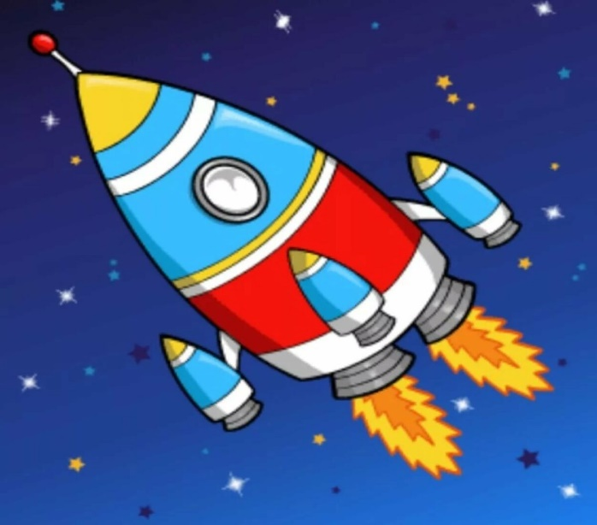

Образовательная область «Художественно - эстетическое развитие» (Аппликация)
Тема: «Ракета»
Цель: развитие умения детей создавать из геометрических фигур образ ракеты.
Задачи:
*Делить квадрат на три треугольника, из прямоугольника, сложенного пополам вырезывать круги (иллюминаторы).
*Развивать комбинаторные способности.
*Совершенствовать обрывную технику.
*Воспитывать интерес к познанию окружающего мира и отражению полученных представлений в изобразительной деятельности.

Материал: картон тёмно-синего, фиолетового, чёрного цвета с изображением звёзд, бумажные формы для вырезания и наклеивания ракет, цветная бумага, ножницы, клей, клеёнка, трубочки склеенные из картона 2 шт., картинка звездного неба.

Словесная игра «Я начну, а вы кончайте, хором дружно отвечайте»

Взрослый зачитывает стихотворение:

Г. Лягздыня «Космонавт»

Мне бы надо. Очень надо Мне бы надо, очень надо
Космонавтом смелым стать Космонавтом смелым стать.
Мне бы надо, очень надо. Мне бы надо, очень надо
К двум медведицам слетать! К двум медведицам слетать,
Если силу наберу, У медведиц погостить,
Заверну и на луну, Их коврижкой угостить.
И к весёлым марсианам Уж такая там природа:
Непременно загляну! Ни цветов, ни пчёл, ни мёда,
Мама шлем уже купила, А потом махнуть в раке
Скоро к звёздам полечу. Самой северной планете.
Ем и кашу и морковку
Даже если не хочу.

Взрослый: Для начала буду изучать космическое пространство и наблюдать за кометами и планетами.
Возьму телескоп (трубочка из бумаги) и посмотрю вдаль. Что я вижу! (ребенок берет телескоп) Что ты видишь?

А теперь перейдем к изготовлению ракеты.

Процесc изготовления ракеты:

-Берём прямоугольник любого цвета – это корпус ракеты без носа – и наклеиваем на наше ночное небо под углом так, будто ракета летит в космос. Берём квадрат и разрезаем по диагонали на два треугольника. Один треугольник оставляем без изменений – это нос ракеты– и приклеиваем выше прямоугольника-корпуса. Второй треугольник разрезаем пополам на два маленьких треугольника – это крылья ракеты – приклеиваем по бокам корпуса (внизу). Имитируем огонь, который вылетает из сопла ракеты: разрываем бумагу на полоски и наклеиваем ниже корпуса. Прямоугольник складываем пополам, получится квадрат, срезаем уголки получается круг-это иллюминатор. Приклеиваем иллюминатор на корпус ракеты, в который смотрит космонавт.
-Можно сделать и комету: для этого из квадрата жёлтого цвета срезаем углы, придаём округлую форму. Разрываем цветную бумагу на полоски и составляем из них «хвост» кометы (одноцветный или многоцветный). При этом полоски можно наклеивать лишь в нескольких местах, чтобы хвост свисал и шевелился.

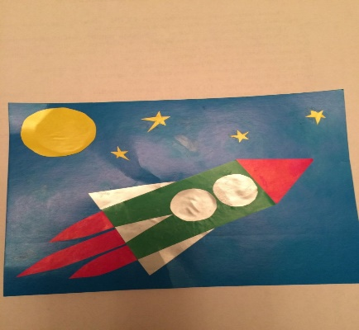
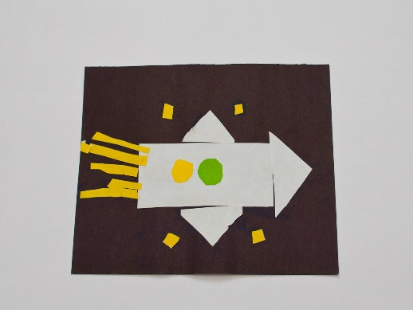

Физминутка

Раз-два, стоит ракета.
(поднять руки вверх)
Три-четыре, скоро взлёт
(развести руки в стороны)
Чтобы долететь до солнца
(круг руками)
Космонавтом нужен год.
(руки положить на щеки, покачать головой)
Но дорогой нам не страшно
(руки в стороны, наклоны вправо-влево)
Каждый ведь из нас атлет
(сгибать руки в локтях)
Пролетая над землею
(развести руки в стороны)
Ей передадим привет
(поднять руки вверх и помахать)

Словесная игра «Я начну, а вы кончайте, хором дружно отвечайте»

По порядку все планеты
Назовет любой из нас:
Раз … Меркурий,
Два … Венера,
Три … Земля,
Четыре … Марс,
Пять … Юпитер,
Шесть … Сатурн,
Семь … Уран,
За ним … Нептун,
Он восьмым идет по счету.
А за ним уже, потом,
И девятая планета
Под названием Плутон.

